**部分早期个人作品**

**服务精灵云平台**

　　按照自己的想法，设计并开发的服务平台，并在以后的工作中真正使用过，效果比较理想。

　　整个云平台以软控制为主，可以指定某台服务器随时启动或停止某个服务，并可由中心服务进行自动控制，动态压力自适应。

　　开发时间：2012年

　　相关技术：C#、Visual Studio.NET 2010、SQL-Server

　　代 码 量：50余万行

　　源码地址：<https://github.com/xuyouchun/service_fairy>

　　实现了支持大并发与可扩展性的服务平台，及其它若干平台的功能，包括分布式缓存、分布式数据库、分布式文件系统等，并支持故障恢复、动态压力自适应、动态部署等若干功能，支持服务之间的多种交互方式。

* 整个集群由中心服务统一调度与管理，并进行集群信息的收集。
* 服务之间的交互无需配置，新服务启动之后便被整个集群发现并调用。
* 根据服务的数量与压力进行负载均衡。
* 能够方便地启用或停用服务，服务的安装包将在服务启动时分发到该服务器。
* 支持多种网络通信方式，包括TCP、HTTP等，还可以扩展其它的通信方式，网络通信侦听端口可以在运行时启用或停用。
* 支持多种数据编码方式，包括JSON、XML、二进制等，还可以扩展其它的数据编码方式。
* 集群的透明程度非常高，可以方便地查看到每台服务器的压力，每个服务的运行情况，包括内存占用，CPU利用率等，甚至可以查看到每个对象中的成员变量的值，并可在运行时随时修改变量的值。
* 能够在运行时根据服务的压力情况部署新的服务，如果现有服务的压力不能够承载大量的并发访问，将自动在备用服务器上部署新的服务。
* 新版本发布时，由集群自动控制升级的过程，本着影响最小的原则，使整个集群的所有服务在升级过程中尽量不中断。
* 支持集群与集群间的连接，使多个集群可以协调工作，相互调用对方的服务。
* 可靠性高，即使中心服务停止工作，整个集群也不会瘫痪。
* 支持云平台的监控，将服务的运行情况随时通过短信或邮件报告给管理员。

云平台的核心服务，用于支撑集群最基本的交互框架：

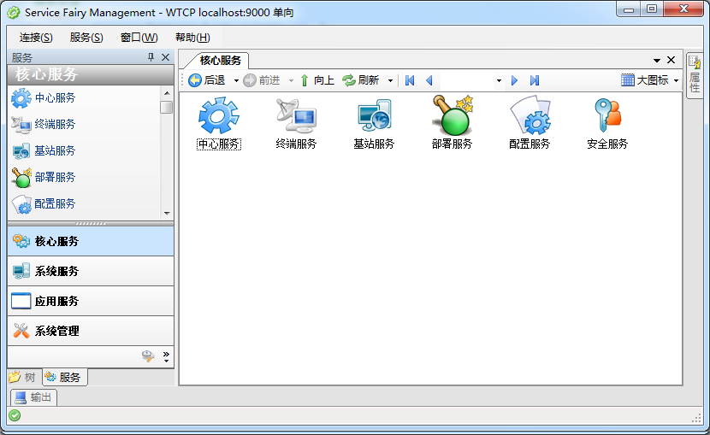

云平台的系统服务，提供用户帐号、分布式存储、及集群外部接入等若干功能： （系统服务尚未涉及具体的业务逻辑，另有大量与业务逻辑相关的应用服务搭建在系统服务之上）

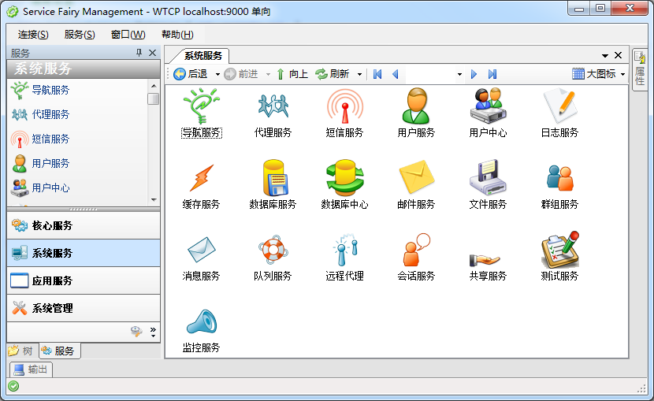

使用集群管理器打开每台服务器，可以看到它的若干信息：

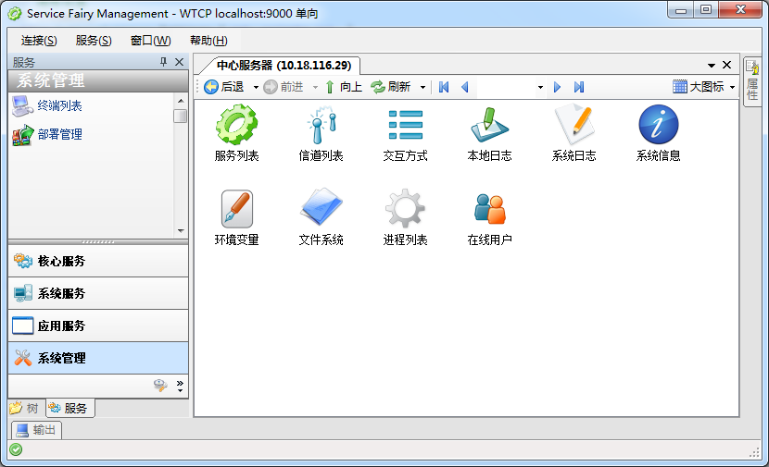

运行在该服务器上的所有服务，可以查看到它的运行状态，并可在该界面中方便地启用或停用服务：

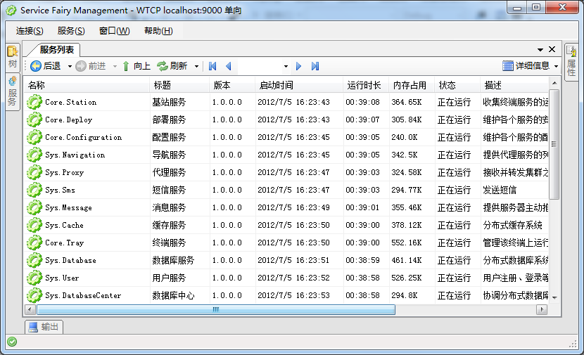

打开每一个服务，可以方便地查看到它的所有接口，服务的接口提供给外界调用，可能其它的服务或集群外面的设备，比如手机或其它集群中的服务，该集群管理器也是通过调用接口与集群通信：

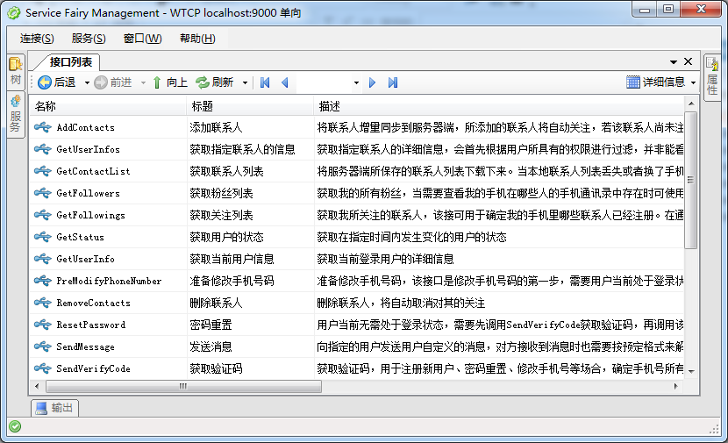

服务的核心功能是由一组组件组成的，通过集群管理器可以查看到组成该服务的所有组件。例如用户系统就有账号管理器、状态管理器、消息管理器、通信录管理器等组成，组件是服务主要逻辑实现的地方，服务的接口通常是调用组件的功能实现的：

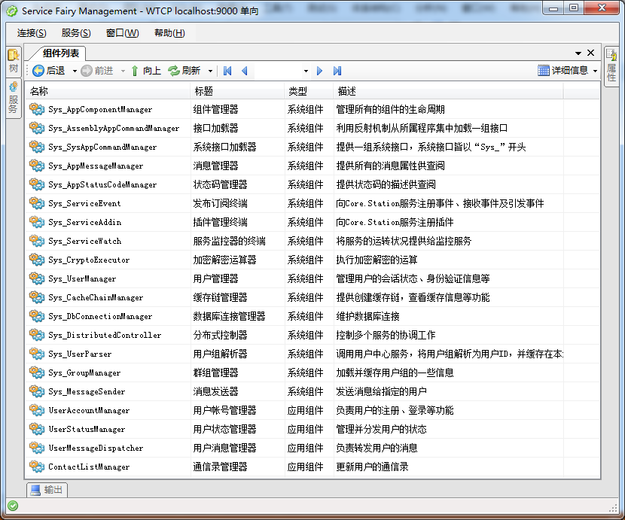

该云平台的一大亮点，就是可以通过集群管理器在运行时查阅到所有的数据。数据都存储于组件中，打开每个组件，可以查看到它的成员变量，方便在运行时发现问题，甚至可以在运行时修改变量的值：

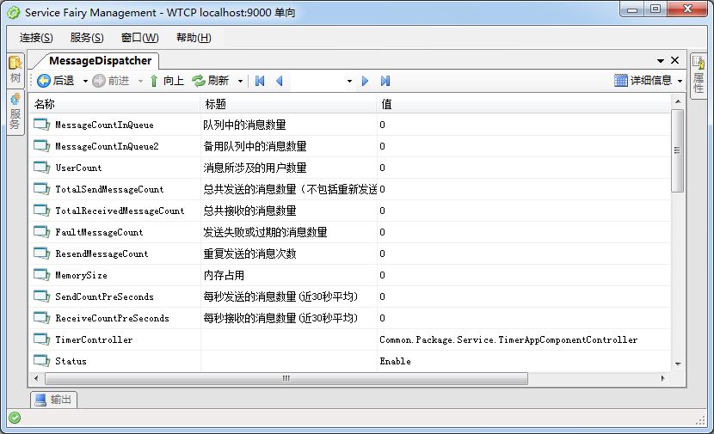

每台服务器上运行的所有服务都共享同一个通信层，共享同一组端口，端口可以分为TCP或HTTP等，还分为单向或双向连接，双向连接用于服务器主动推送数据。端口可以在运行时随时启用或停用：

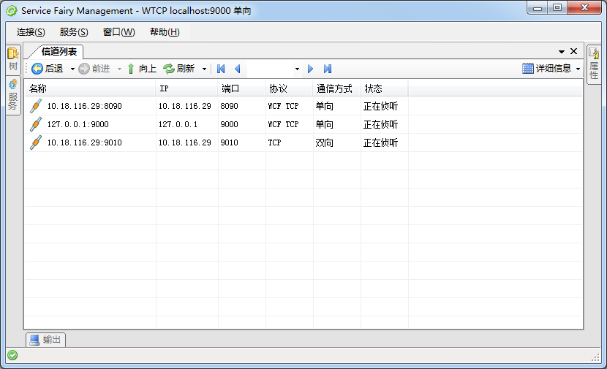

服务器上的文件系统也可以通过集群管理器来浏览，无需远程桌面登录到每一台服务器上查看文件：

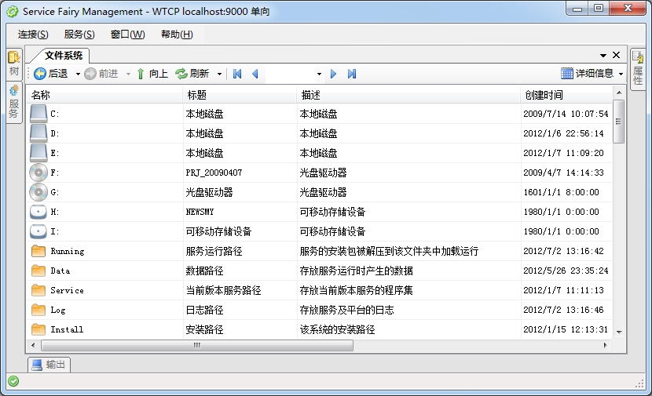

该服务器上记录的日志：

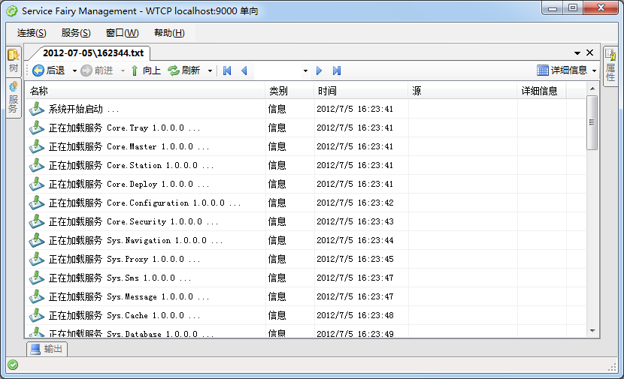

该服务器的硬件及操作系统信息：

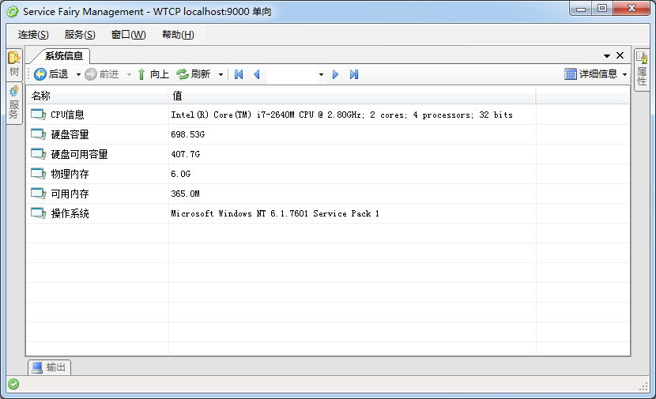

发布新版本，云平台可以自动调度发布的过程，尽量在发布过程中不造成服务中断：

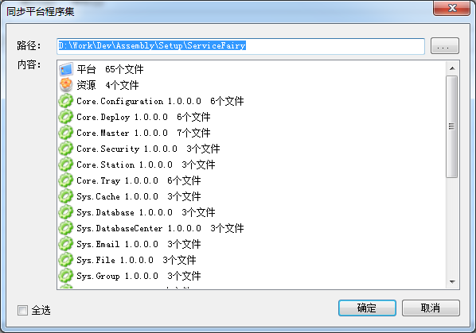

**VBScript 脚本解析引擎／脚本编辑IDE**

　　实现了VBScript脚本的全部语法，包括表达式、语句、函数、类等若干功能。

　　开发时间：2009年

　　相关技术：C#，编译原理，设计模式。

　　代 码 量：3万余行

• 用C#语言实现了VBScript的全部语法，其中涉及到编译原理、算法与数据结构、架构等若干知识，具体如下：

• 词法分析器及语法分析器可以正确识别脚本代码

• 表达式支持运算符的优先级

• 根据需要扩展了其若干语法，比如支持Dim a = 100的写法

• 支持VBScript语句：If...Else、While、Loop...Until、Select...Case等全部的语句

• 支持Function、Sub、Class

• 实现了全部的VBScript标准函数，包括Eval、Execute等函数，并且支持VBScript常量

• 实现了非常方便的VBScript代码编辑器，具有根据上下文环境自动提示的功能

• 实现了非常方便的调试功能，当把鼠标放在变量上的时候显示变量的值

• 具有从外部动态链接库中导入函数的功能，可以用VBScript的语法实现和动态链接库的交互，可以用C++或C#来编写供其调用的动态链接库

实现了VBScript所有的内置函数，同时也支持外部导入函数：

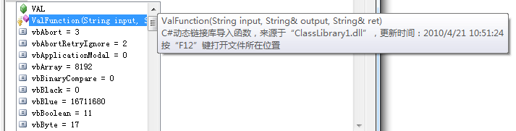

IDE具有提示功能：

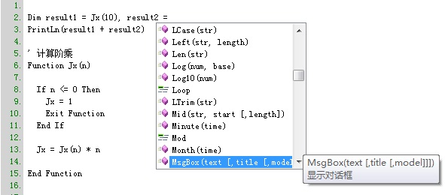

IDE也具有调试功能，鼠标放到变量上会显示变量的值：

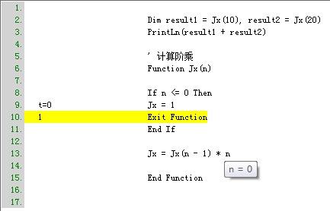

IDE的调试功能，鼠标选中一个表达式，也会显示该表达式的值：

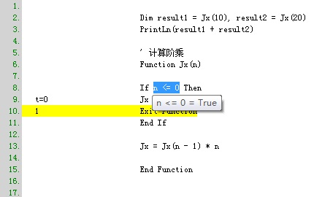

**更早期作品　　2000〜2003年　C/C++**

　　同样是为了学习的目的，在学校学习期间编写了大量的游戏作品。

　　那个时期并没有开发经验，在互联网尚未普及的时代，也没有多少资料可查阅，在不断的摸索尝试下写出的这些作品。作为一个非计算机专业的学生，这些作品也帮助我找到了第一份软件开发工作。

* **游戏类**：

**俄罗斯方块：**经典游戏。

**智力拼图：**使用四块拼板拼出各种图案，可旋转，翻转，算法中使用了大量几何知识。

**趣味台球：**能够寻找最佳路线，模拟碰撞，加速度，算法中使用了大量物理知识。

**坦克大战：**参考经典FC游戏机上的坦克大战，自动控制敌方的进攻。

* **工具类**：

**济南大学综合测评系统**：也是使用C语言编写，能够填入公式，类似DOS版的Excel。

**性格评测系统**：通过若干试题的作答，最后评分给出结论。由于评分逻辑复杂，支持了简易的脚本。

* **学习类**：

**计算机二级考试模拟练习**：为同学编写的计算机二级考试编程练习工具，为几百道编程题/改错题填上了正确的答案。

* **其它**：

　　另外还有大量的小工具，例如时钟，绘图，动画鼠标（DOS图形界面）。

* **坦克大战**　　2002年　　Turbo C　　9000行

　　这是我在学校学习C语言的过程中，作为学习开发的游戏程序，模仿游戏机上经典的坦克大战，自动控制敌方进攻。

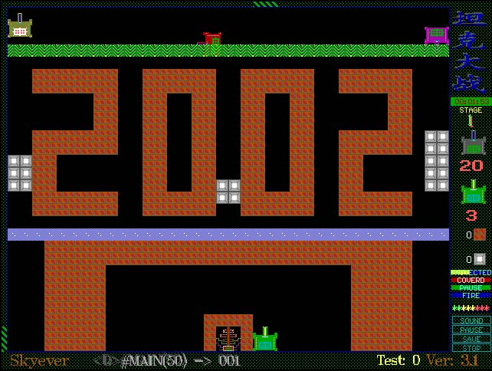

* **趣味台球**　　2001年　　Turbo C　　5000行

　　这是我在学校学习C语言的过程中，作为学习开发的游戏程序，实现了自动寻找最佳路径的搜索算法，模拟碰撞，加速度的算法，使用了大量的物理知识和几何知识。

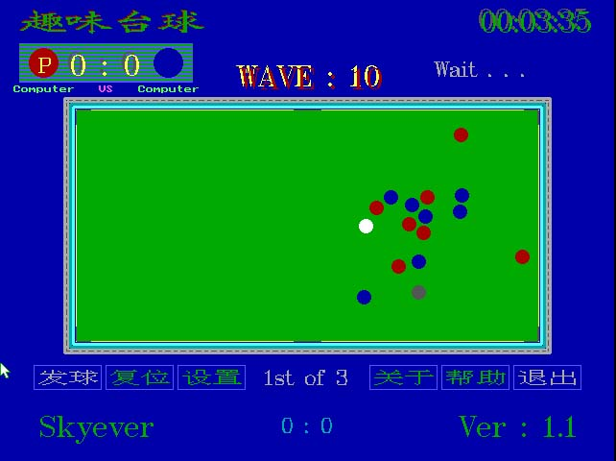

* **计算机二级考试模拟系统**　　2003年　　Turbo C++　　9000行

　　这是我在学校学习C++语言的过程中，作为练习开发的计算机二级模拟练习软件，在该程序中，在DOS中实现了类似Windows中的控件功能，例如按钮、文本框、滚动条、对话框、列表框、下拉列表框、菜单等。

